# Hướng dẫn cài đặt React Native Môi trường Window

# https://reactnative.dev/

Trang cài đặt: <https://reactnative.dev/docs/environment-setup> -> chọn Tab React Native CLI QuickStart

**A. Cài đặt môi trường**

Bạn cần phải có :

1. Node
2. Python2
3. JDK
4. Android Studio

Trên trang chủ React Native khuyên cài Node, Java SE Development Kit (JDK) và Python2 thông qua [Chocolatey](https://chocolatey.org/), đây là ứng dụng phổ biến cho Window

<https://chocolatey.org/install>

Sau khi cài Chocolatey xong -> kiểm tra choco -?

Câu lệnh cài đặt trên Chocolatey như sau ( chạy CMD với quyền "Run as Administrator"):

choco install -y nodejs.install python2 jdk8

**B. Cài đặt môi trường Android**

## 1. Cài Android Studio

Tải Android Studio [tại đây](https://developer.android.com/studio/index.html). Cài đặt và nhớ chọn các mục sau: (3.4.1) ổn định

* Android SDK
* Android SDK Paltform
* Performance (Intel ® HAXM) -- cho máy ảo
* Android Virtual Device -- cho máy ảo 2 lựa chọn cuối dành cho máy ảo Android. Nếu bạn đã có thiết bị Android rồi thì không cần cài cũng được

## Cài đặt Android SDK

Mặc định Android Studio sẽ cài Android SDK mới nhất nhưng trên trang chủ React Native ưu tiên sử dụng Android 10 (Q) SDK

Để vào cấu hình cài đặt Android SDK thì ở màn "Welcome to Android Studio" chọn "Configure" và sau đó ấn "SDK Manager"

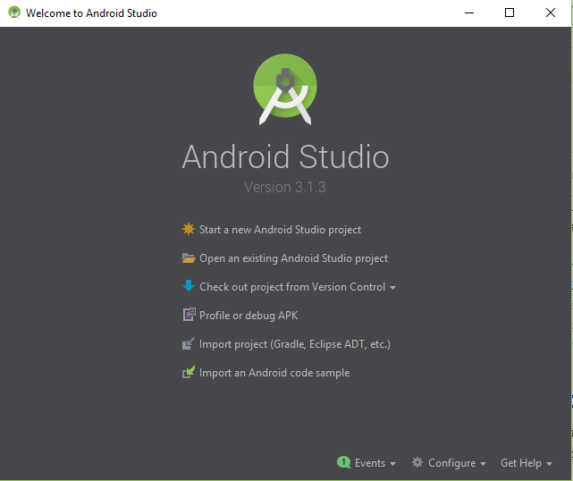

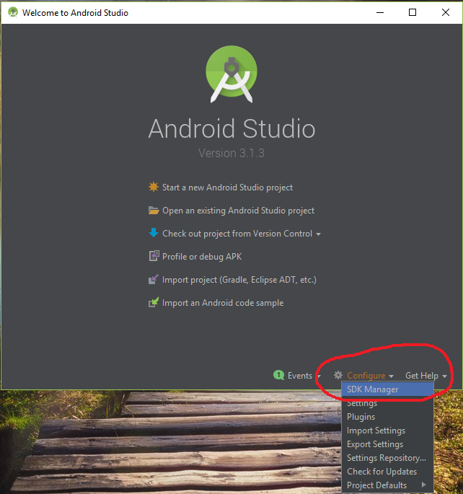

Tìm đến Android 10 (Q) chọn các mục dưới đây để tải về:

* Google APIs
* Android SDK Platform 29
* Intel x86 Atom_64 System Image OR
* Google APIs Intel x86 Atom_64 System Image

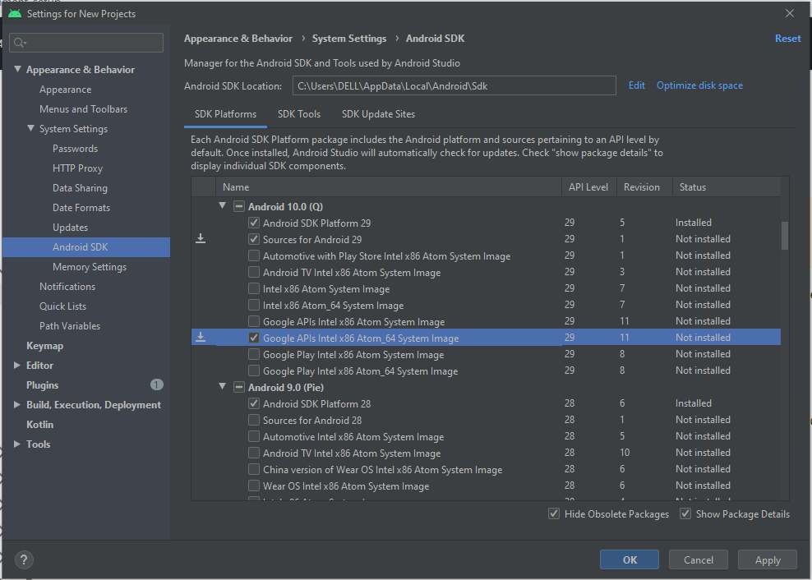

Tiếp, chọn tab "SDK Tools" ấn "Show Package Details", vào "Android SDK Build-Tools" chọn bản 29.0.2

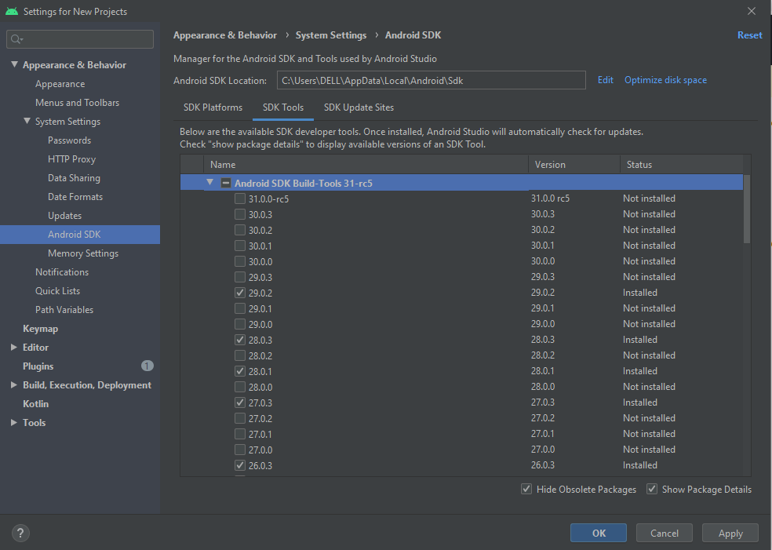

Chọn "Apply" để bắt đầu tải và cài đặt Android SDK và Build Tools

## **Cấu hình ANDROID_HOME cho Windows**

Để React Native build app bạn phải chỉ định chỗ bạn cài Android Sdk ở đâu. Bạn làm theo hướng dẫn sau

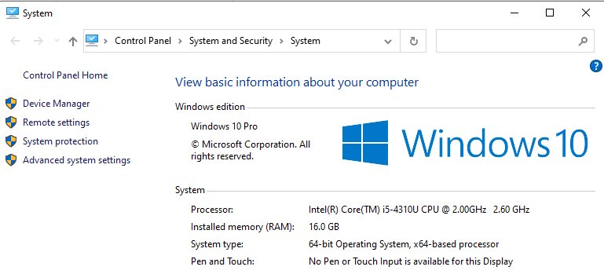

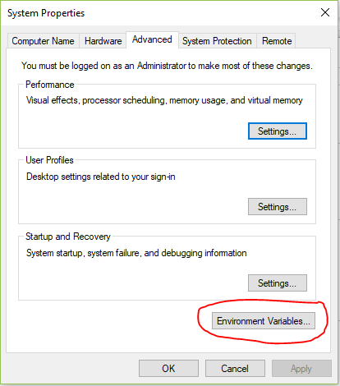

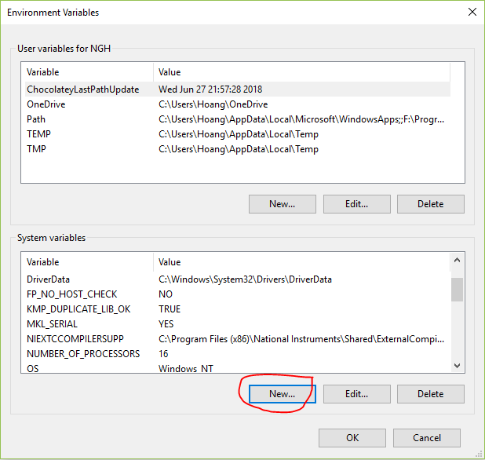

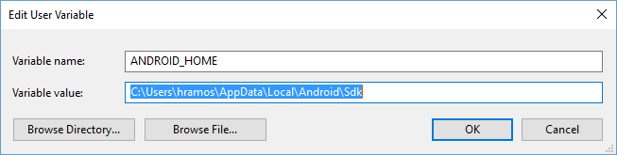

Thường thì SDK sẽ được cài ở

c:\Users\YOUR_USERNAME\AppData\Local\Android\Sdk

## **Cấu hình JAVA_HOME cho Windows (không cần thiết )**

**JAVA_HOME: C:\Program Files\Java\jdk1.8.0_111**

# D. Tạo project

Bạn mở CMD và gõ lệnh sau

**npx react-native init HelloProject**

**npx react-native init AwesomeProject --version X.XX.X**

Trong đó HelloProject là tên project được tạo ra

# E. Chuẩn bị thiết bị Android

## **Sử dụng thiết bị thật**

Việc đầu tiên phải kiểm tra là thiết bị Android

Chọn dây cáp Android thật tốt rồi cắm Android vào máy tính của bạn thôi

### 1. Bật USB debugging

Đầu tiên, thiết bị Android của bạn phải ở chế độ "Developer option". Bạn Vào **Settings**→ **About phone** và click Build number 7 lần.

Sau đó, vào **Settings** → **Developer options** và chọn "USB debugging"

### 2. Kiểm tra connect với Android

Để chắc chắn rằng Android của bạn đã kết nối với PC, thực ra là ADB mới đúng thì bạn gõ lệnh sau trên CMD adb devices

>>adb devices

List of devices attached

emulator-5554 offline # Google emulator

14ed2fcc device # Physical device

Hiện dòng tương tự như thế này thì bạn đã thành công 14ed2fcc device

### 3. Run app

Gõ lệnh sau trên CMD để cài và chạy app react-native run-android

Nếu bạn chạy xong lệnh này mà hiện lỗi sau

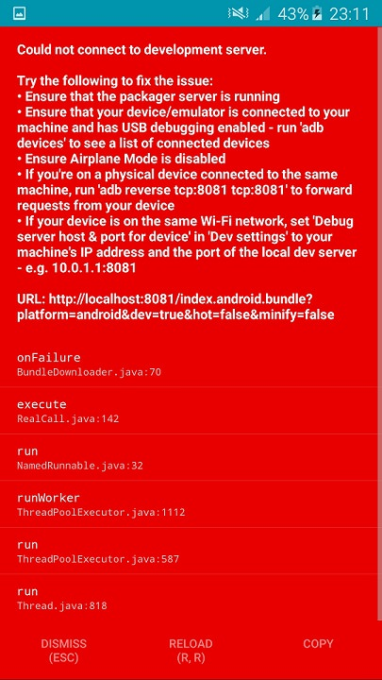

Hiện lỗi đến đây thì bạn đang làm đúng hướng dẫn rồi đấy  Ok. Vậy bạn làm các bước tiếp dưới đây.

### Kết nối với **development server**

Đến bước này phải chắc chắn là

* USB debugging đã bật
* Android đã connect với PC
* Android và PC cùng chung 1 mạng nhé

#### a) Cách 1: Dùng adb reverse (khuyên phải dùng)

Cách này dùng cho Android 5.0 (Lollipop) trở lên Chạy lệnh trên CMD như sau:

adb reverse tcp:8081 tcp:8081

Sau đó bạn lắc Android để hiện Developer menu như dưới đây

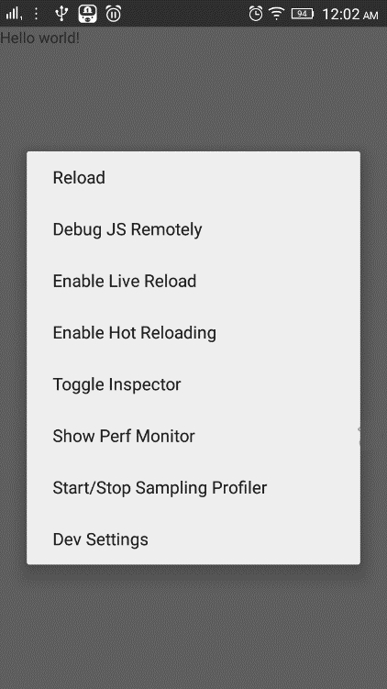

#### b) Cách 2: Kết nối thông qua Wifi

Đầu tiên xem IP của máy PC bạn

1. Đảm bảo Android và PC cùng Wifi network
2. Mở React Native app
3. Nhìn thấy lỗi màn hình đỏ như ở trên. OK tiếp
4. Mở Developer Menu bằng cách lắc lắc Android
5. Đến Dev Settings → Debug server host for device.
6. Điền IP và port của máy PC vào (ví dụ 10.0.1.1:8081)
7. Quay lại **Developer menu** và ấn **Reload**
8. Xong !

## **Sử dụng máy ảo Android**

Bạn mở "AVD Manager" trong Android Studio

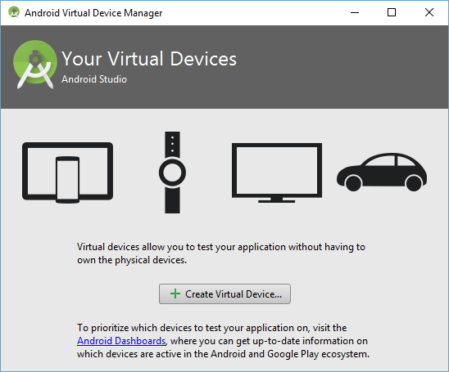

Chọn "Create Virtual Device..."

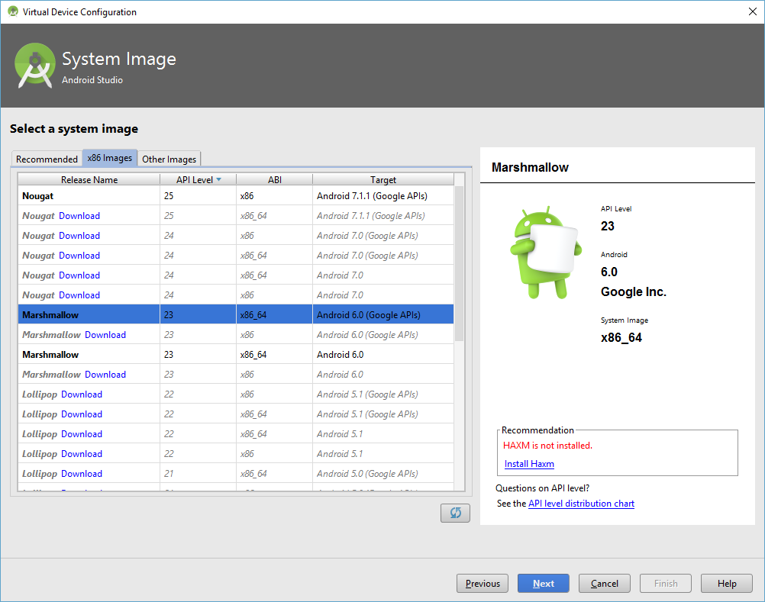

Chọn Android 6 như hình

https://i.imgur.com/2vW2z1c.png

Ấn Play để chạy máy ảo

Chuyển đến Project HelloProject bạn tạo ra từ đầu để chạy app bằng lệnh sau:

cd HelloProject

npx react-native run-android

Nếu đúng thì sẽ ra kết quả dưới đây

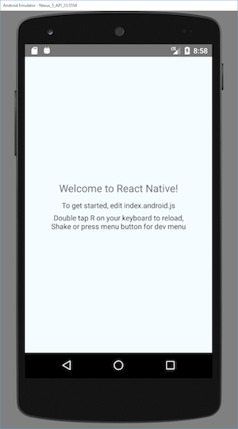

**Do máy ảo không thể lắc được nên bạn phải ấn phím R 2 lần hoặc chọn Reload từ Developer Menu (Ctrl + M)**

**Các trang học tập:**

<https://aboutreact.com/>

<https://nativebase.io/>